Cálculo Actuarial III

modelando el riesgo

María Elisa García Escobedo 150153 José Antonio González Acosta 149878 Jorge Casares Tappan 150842

Riesgo significa que más cosas pueden suceder de las que en realidad van a suceder. Esta definición de riesgo fue originalmente dada por Elroy Dimson, profesor en London Business School. Es sumamente útil conocer las diferentes definiciones para cuantificar los riesgos y eventos que afectan la operación de un negocio. En este estudio tendremos esta definición en mente ya que el problema de ajustar modelos a los datos no es más que una manera de prepararse para los futuros riesgos con los datos presentes y pasados.

En este reporte, analizaremos la base de datos que corresponde a siniestros por incendio en edificios comerciales con el objetivo de llegar a una prima. Dentro de este tipo de siniestros se cubren tres categorías: daño al edificio, daño al mobiliario y daño por pérdida de ventas (lo que dejaron de vender por el contratiempo en la operación).

En primer lugar, se analizó el comportamiento de los siniestros a través de los años con la única finalidad de ver cómo ha evolucionado el valor de las pérdidas totales en el tiempo. De la misma manera separamos las severidades por cada tipo de categoría y las graficamos, ayudando así a que la interpretación de los datos fuera visualmente más sencilla. Estás gráficas nos sirven como herramienta para poder visualizar el problema, y nos permite tener en mente una idea del comportamiento de las aproximaciones que realicemos más adelante.

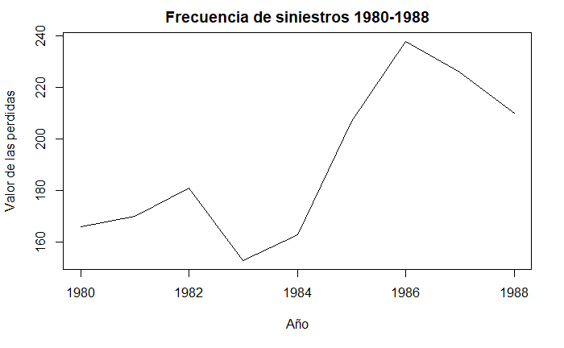

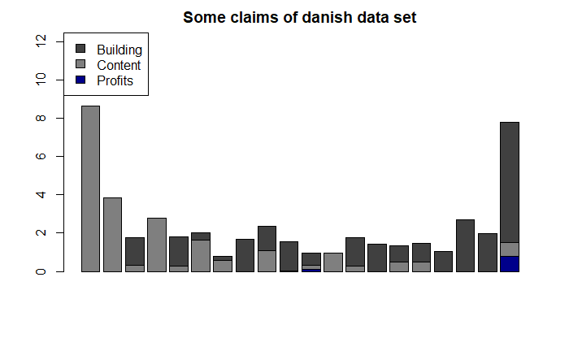

Nuestro primer paso fue agrupar la frecuencia de siniestros por año. Utilizamos dos distribuciones, la Poisson y la Binomial Negativa, para ver cual se aproximaba de mejor manera a los datos. Esta aproximación la realizamos por el método de máxima verosimilitud. De los resultados arrojados pudimos observar que la distribución Poisson subestima los datos en el intervalo que acumula el 50% o menos de los datos y sobrestima en el intervalo que acumula el 50% o más de los datos. La distribución Binomial Negativa también tiene este efecto, pero es mucho menor. De igual manera al graficar los cuantiles teóricos contra los cuantiles empíricos vemos que la distribución Binomial Negativa se aproxima de mejor manera a los datos empíricos. Por estas dos razones decidimos utilizar la distribución Binomial Negativa para aproximar la frecuencia de nuestros siniestros.

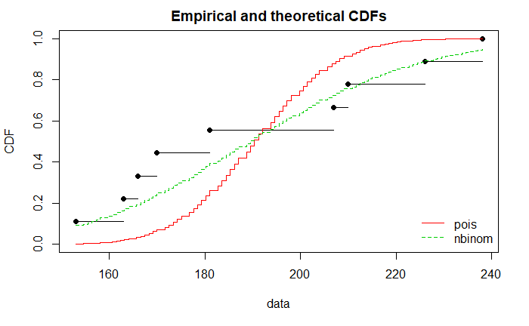

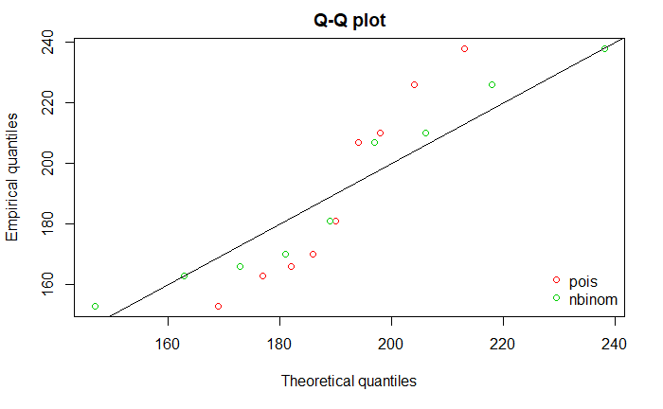

Posteriormente, en nuestra base de datos agregamos una columna en la que se muestra el tiempo de arribo entre cada siniestro. Estás llegadas la aproximamos también con la distribución Binomial Negativa y la Poisson. El resultado que obtuvimos fue el mismo, la distribución binomial negativa se aproxima mejor a los datos y por lo tanto es mejor para continuar con nuestro estudio.

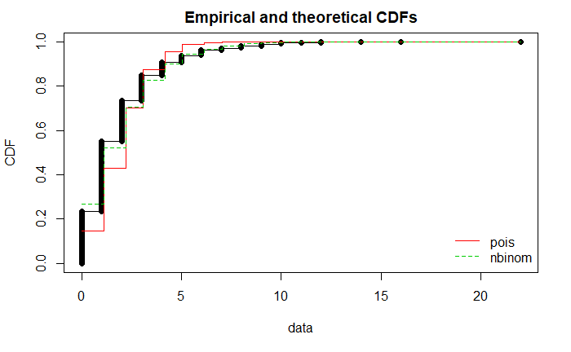

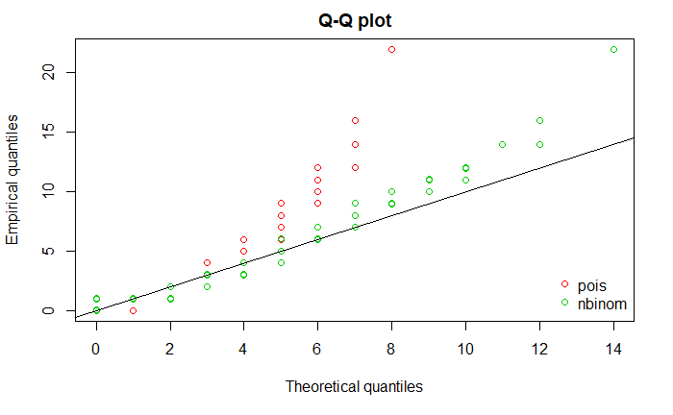

Para severidad total decidimos utilizar cinco distribuciones (Gamma, Pareto, Weibull, Log-normal y Exponencial). En esta parte queremos ver que distribucíon se asemeja más a nuestras severidades. Después de ver los resultados obtenidos, concluimos que ninguna de las distribuciones se aproximaba muy bien, pero la más cercana fue la distribución Pareto y por eso la elegimos.

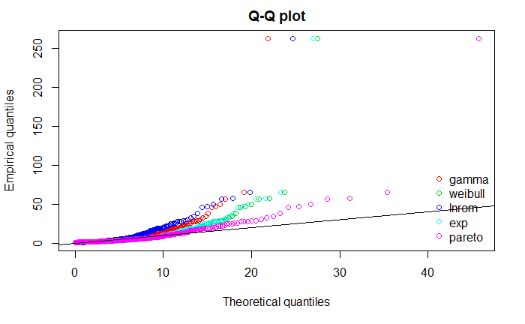

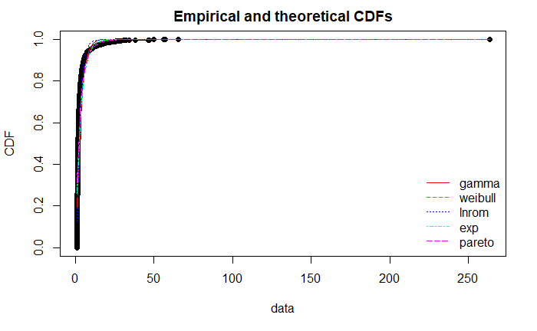

Después de haber modelado las severidades individuales, pasamos a modelar las severidades agregadas del portafolio. En este punto nos topamos con algunos problemas que tuvimos que resolver para poder conseguir un modelo que nos diera resultados lógicos con respecto a los montos de las severidades del portafolio completo. Nuestro primer problema fue intentar realizar el modelo a través de una aproximación analítica. Para la aproximación analítica necesitamos que el número de siniestros, es decir J, sea fijo, pero en este caso tenemos que en realidad es N, una variable estocástica, que se distribuye Binomial Negativa (porque fue lo que vimos que se aproximaba mejor en el modelo de las frecuencias de los siniestros). Para resolver el problema hicimos una simulación estocástica.

En la simulación estocástica lo que hicimos fue simular el número de siniestros con una distribución Binomial Negativa y cuyos parámetros los obtuvimos calculando el estimador de máxima verosimilitud (lo hicimos desde el principio para ver que distribución aproximaba mejor a la frecuencia de los siniestros). Ya que simulamos la cantidad de siniestros, utilizamos esa cantidad de siniestros para calcular las severidades que se distribuyen Pareto (que antes también vimos que esta distribución era la que mejor se ajustaba a las severidades individuales). Después de simular las severidades individuales, las agregamos y obtuvimos la severidad total. Este proceso lo repetimos 1,000 veces (lo cual se puede cambiar para que sean más o menos veces) y con esto conseguimos un conjunto de severidades totales, las cuales nos dieron datos relevantes acerca de la severidad total conjunta. Estos datos son el mínimo, el máximo, el primer cuartil, la mediana, el tercer cuartil y la media. Todos estos son valores que enriquecen nuestro análisis y permiten al tomador de decisiones crear mejores productos y predecir de mejor forma lo que sucederá en un futuro.

Fitting of the distribution ' pareto ' by maximum likelihood

Parameters:

V1

Min. :331.2

1st Qu.:507.9

Median :565.1

Mean :571.5

3rd Qu.:632.7

Max. :988.9

Ya teniendo calculados los valores de las severidades totales acumuladas, pudimos pasar a calcular las primas en los diferentes casos. Primero calculamos la prima base, la cual fue simplemente calcular la media de la simulación de severidades acumuladas totales. Después de eso calculamos la prima tomando en cuenta el VaR con una alfa de 0.999, lo cual es una prima que toma en cuenta un riesgo específico y hace los ajustes necesarios para protegerse de ese riesgo. Finalmente, calculamos una prima de utilidad cero, la cual hace que la aseguradora tenga un margen de excedente (ese margen lo fijamos y con base en eso elegimos la prima).

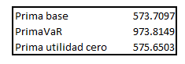



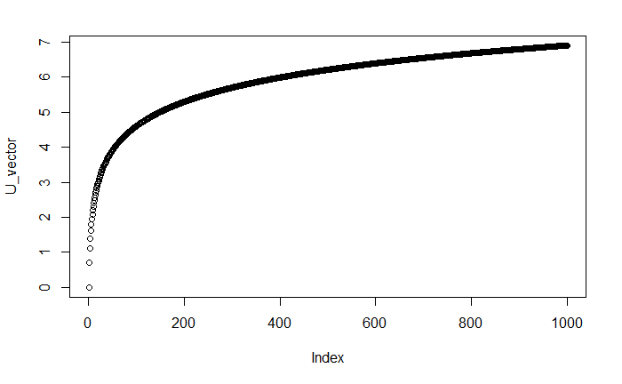

Para finalizar, era de nuestro interés ver que sucedía cuando se le incluía un deducible, coaseguro y límite máximo a las severidades. El deducible fue del 10%, el coaseguro del 95% y el monto máximo total (el agregado de las tres categorías) fue de 25. A los montos individuales totales, si estaban por debajo del monto máximo, se le restó el monto del deducible y luego se le aplicó el coaseguro. Por el otro lado, si la cantidad total era mayor al monto máximo, el nuevo monto pasó a ser el monto máximo y posteriormente se le restó el deducible y después se le aplicó el coaseguro.

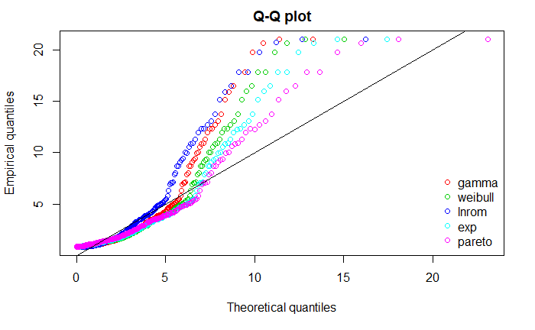

Partiendo de estos nuevos datos volvimos a realizar todo el análisis anterior. La frecuencia no la volvimos a modelar porque no se ve afectada por los cambios. Para las severidades vimos que de nueva cuenta la distribución Pareto es la que mejor se ajusta a los datos.

V1

Min. :372.0

1st Qu.:441.3

Median :466.9

Mean :467.5

3rd Qu.:492.9

Max. :622.9

Así finalmente encontramos una nueva prima base, prima de riesgo (VaR con alfa=0.999) y prima de utilidad cero, siguiendo la misma metodología que en los puntos anteriores.

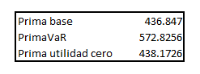

**Anexos**

**Weibull**

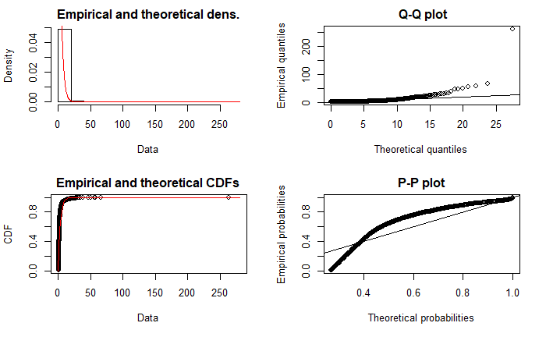

**Gamma**

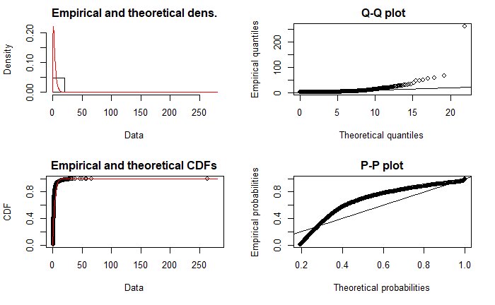

**Lognormal**

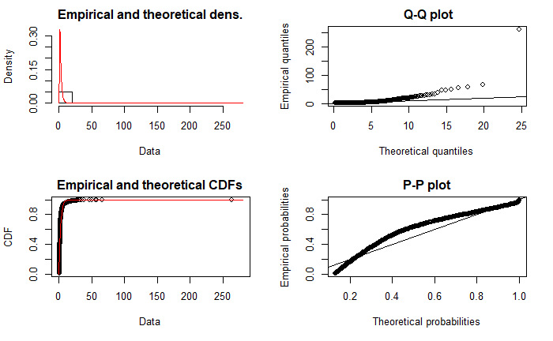

**Exponencial**

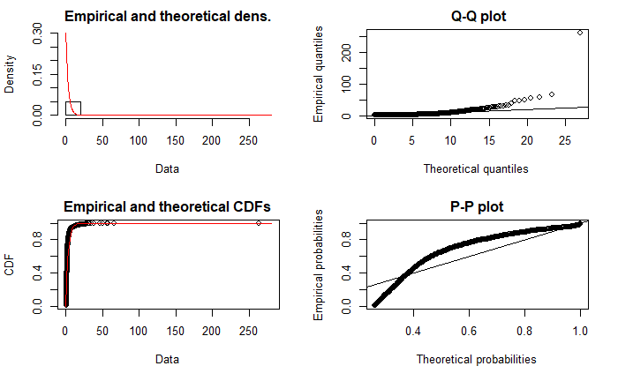

**Pareto**

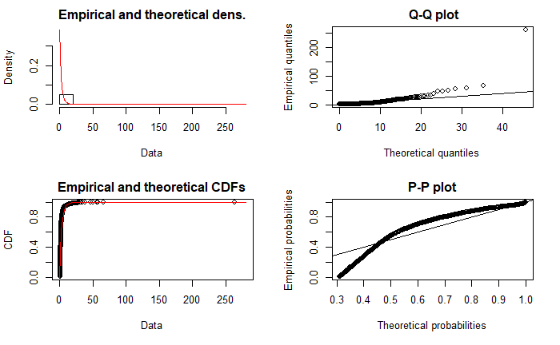

Bibliografia

1. Cambro University.(2018) “Problems of Compound Poisson model”
2. Marie Laure Delignette. (2014) “A package for fitting distributions”. Journal Statistica Software. Volume V.
3. McNeil A (1997). “Estimating the Tails of Loss Severity Distributions Using Extreme Value Theory.
4. Kohl M, Ruckdeschel P (2010). “R Package distrMod: S4 Classes and Methods for Probability Models.” Journal of Statistical Software
5. Vose D (2010). Quantitative Risk Analysis. A Guide to Monte Carlo Simulation Modelling. 1st edition. John Wiley & Sons.